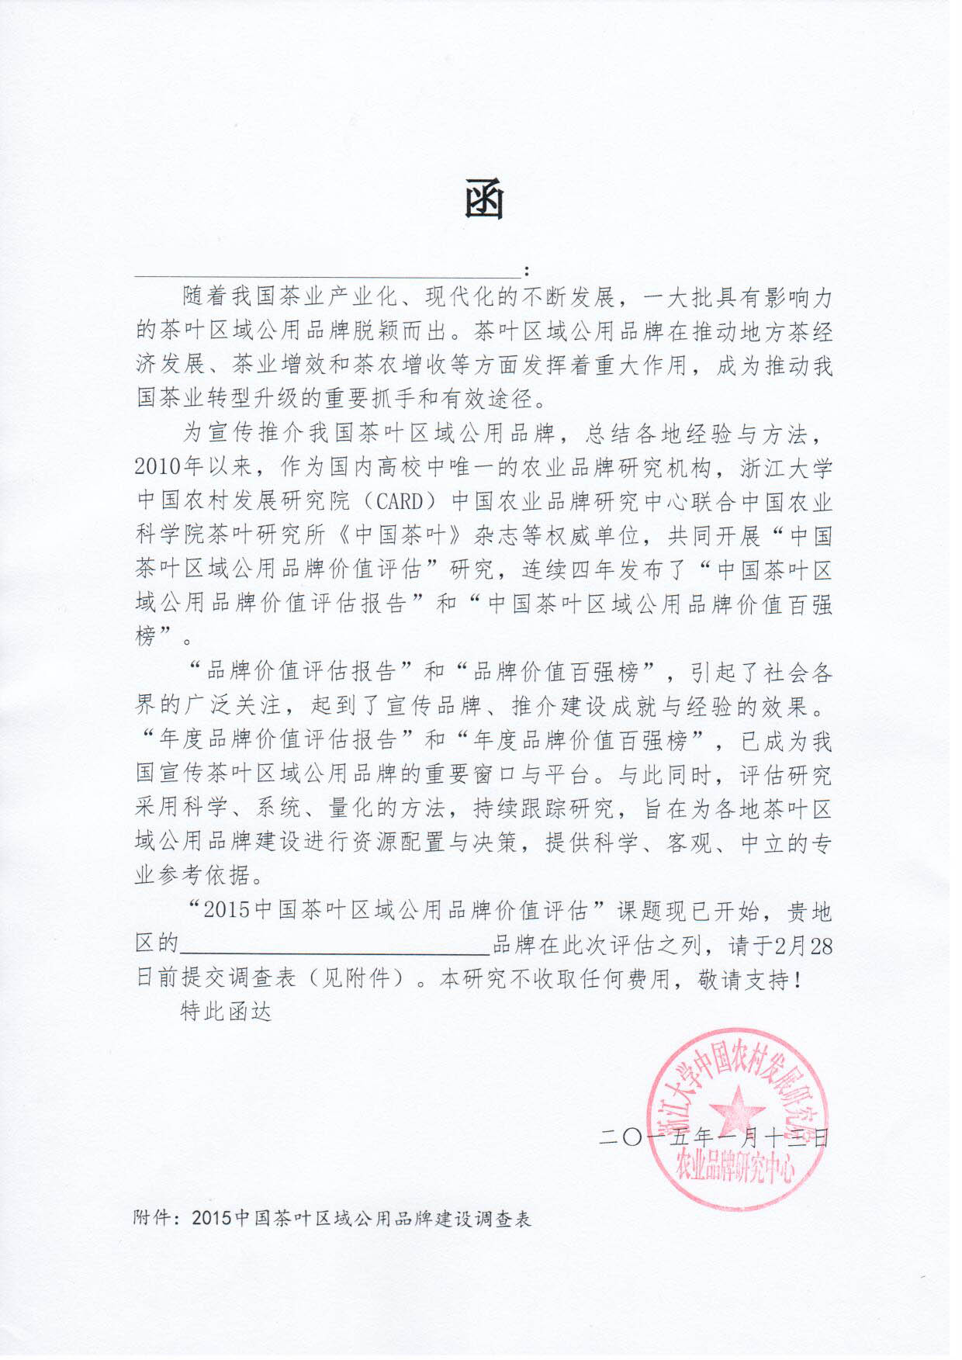

函

_________________________________：
随着我国茶业产业化、现代化的不断发展，一大批具有影响力的茶叶区域公用品牌脱颖而出。茶叶区域公用品牌在推动地方茶经济发展、茶业增效和茶农增收等方面发挥着重大作用，成为推动我国茶业转型升级的重要抓手和有效途径。
为宣传推介我国茶叶区域公用品牌，总结各地经验与方法，2010年以来，作为国内高校中唯一的农业品牌研究机构，浙江大学中国农村发展研究院（CARD）中国农业品牌研究中心联合中国农业科学院茶叶研究所《中国茶叶》杂志等权威单位，共同开展“中国茶叶区域公用品牌价值评估”研究，连续四年发布了“中国茶叶区域公用品牌价值评估报告”和“中国茶叶区域公用品牌价值百强榜”。
“品牌价值评估报告”和“品牌价值百强榜”，引起了社会各界的广泛关注，起到了宣传品牌、推介建设成就与经验的效果。“年度品牌价值评估报告”和“年度品牌价值百强榜”，已成为我国宣传茶叶区域公用品牌的重要窗口与平台。与此同时，评估研究采用科学、系统、量化的方法，持续跟踪研究，旨在为各地茶叶区域公用品牌建设进行资源配置与决策，提供科学、客观、中立的专业参考依据。
“2015中国茶叶区域公用品牌价值评估”课题现已开始，贵地区的 品牌在此次评估之列，请于2月28日前提交调查表（见附件）。本研究不收取任何费用，敬请支持！
特此函达

二〇一五年一月十三日

附件：2015中国茶叶区域公用品牌建设调查表

